2017年前三季度电子信息制造业运行情况
前三季度，电子信息制造业发展势头持续向好，生产增速继续加快，出口实现较快增长，行业效益水平持续提升，固定资产投资保持高速增长。
一、总体情况
生产增速继续加快。前三季度，规模以上电子信息制造业增加值同比增长13.9%，同比加快4.2个百分点；快于全部规模以上工业增速7.2个百分点，占规模以上工业增加值比重为7.4%。其中，9月份增速为16.3%，比8月份加快3.3个百分点。
出口实现较快增长。前三季度，实现出口交货值37665亿元，同比增长13.9%。其中，9月份完成出口交货值5104亿元，同比增长11.1%，比8月份回落0.5个百分点。
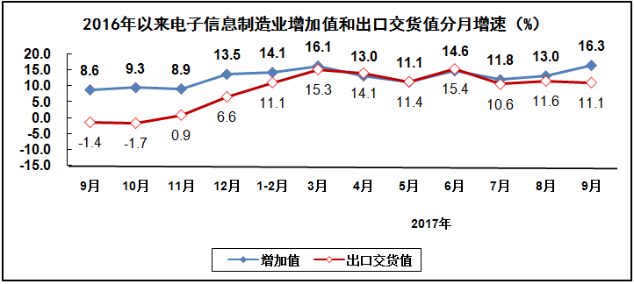
通信设备行业生产实现较快增长。前三季度，生产手机144798万部，同比增长3.4%，其中智能手机107757万部，同比增长2.7%，占全部手机产量比重为74.4%。出口交货值同比增长9.8%，其中9月份增长2.6%。

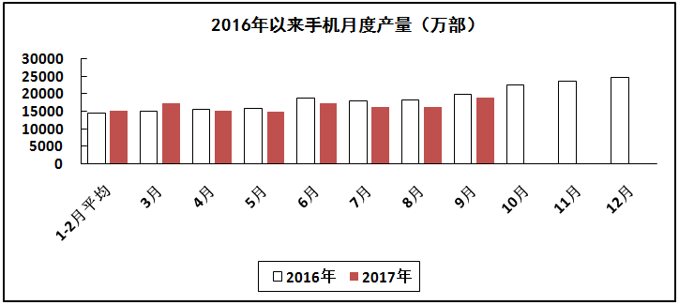
计算机行业生产、出口有所放缓。前三季度，生产微型计算机设备22603万台，同比增长9.5%，其中笔记本电脑12751万台，同比增长9.8%；平板电脑6374万台，同比增长8.3%。实现出口交货值同比增长13.6%，其中9月份增长13.3%。
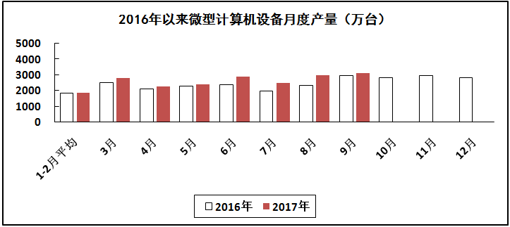
家用视听行业出口保持较快增长，但生产持续低迷。前三季度，生产彩色电视机12008万台，同比下降3.7%，其中液晶电视机11251万台，同比下降6.5%；智能电视7458万台，同比增长0.9%，占彩电产量比重为62.1%。出口交货值同比增长13.9%，其中9月份增长20.4%。
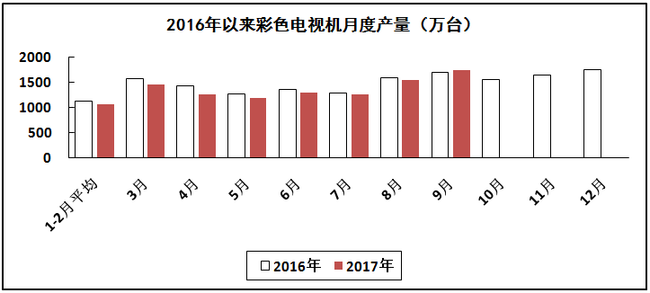
电子元件行业生产保持平稳增长。前三季度，生产电子元件31549亿只，同比增长17.6%。出口交货值同比增长15.4%，其中9月份增长24.0%。
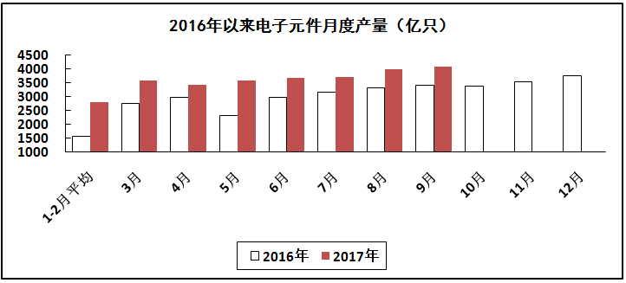
电子器件行业生产明显回升。前三季度，生产集成电路1151亿块，同比增长22.1%。出口交货值同比增长17.2%，其中9月份增长10.3%。
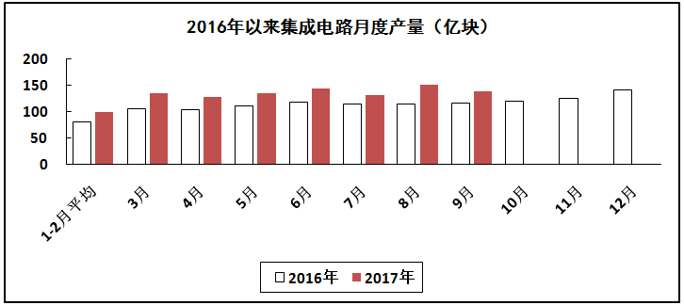
二、效益情况
行业利润延续快速增长态势，企业亏损面持续收窄。前三季度，全行业主营业务收入同比增长13.6%，利润同比增长17.6%。主营业务收入利润率为4.68%，同比提高0.16个百分点；企业亏损面20.0%，同比收窄1.3个百分点。
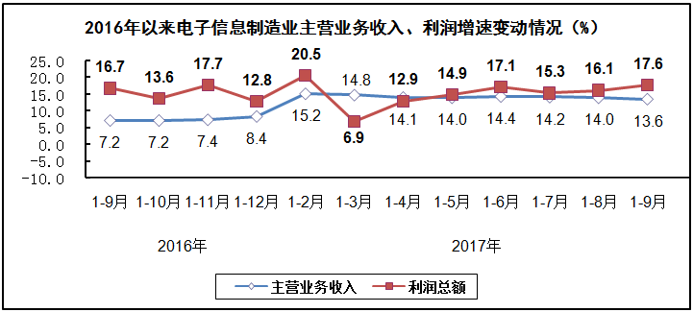
企业回款情况好转，产成品库存同比增长。三季度末，全行业应收账款同比增长14.5%，高于同期主营业务收入增速0.9个百分点，但跟8月相比与主营业务收入增速差距缩小0.6个百分点；产成品存货同比增长13.8%。
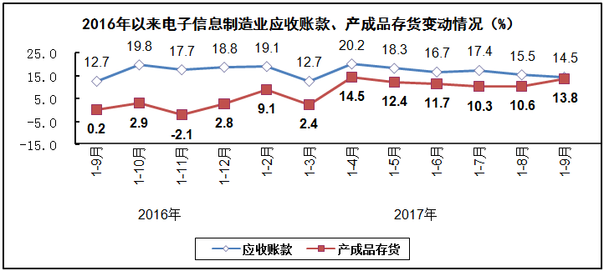
三、固定资产投资情况
固定资产投资保持高速增长。前三季度，电子信息制造业500万元以上项目固定资产投资额同比增长25.2%，增速同比加快13.7个百分点。电子信息制造业本年新增固定资产同比增长41.6%。

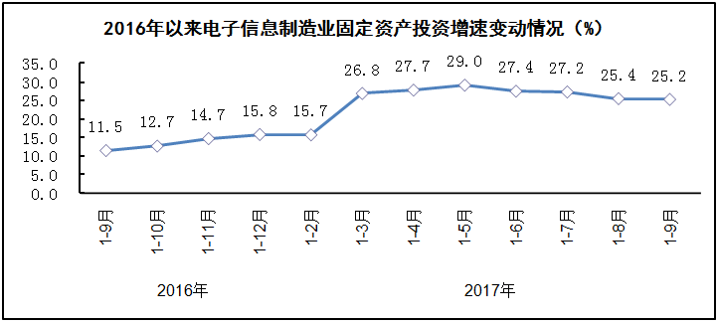
通信设备、电子器件行业投资增势突出。前三季度，电子器件行业投资同比增长28.6%。电子元件行业投资同比增长11.9%。整机行业中，通信设备和家用视听行业投资较快增长，投资分别为增速分别为49.5%和14.6%。电子计算机行业投资同比增长5.8%。
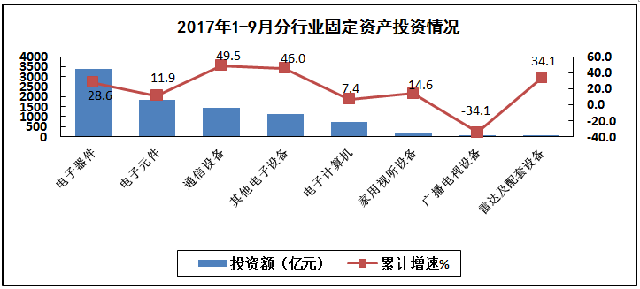
内资企业投资增长较快。前三季度，内资企业投资同比增长30.8%，其中股份合作企业和国有企业增长较快，增速分别为174.3%和50.3%。港澳台企业投资同比增长22.5%。外商投资企业投资同比下降1.6%。

